# 基于NEO开发DAPP直通车

讲给程序员听的，程序员的老板们也有点用

# Page0 什么是DAPP

什么是DAPP



Decentralized Application，现在基于区块链技术开发的APP，都叫DAPP

# Page1 什么是直通车

怎么达到目标

什么是直通车呢，从头到尾来一遍，给你列个目录。

换个土一点的说法，流水账。

但我们不能张嘴就说，我来给大家介绍一笔流水账，你们要打人了，我选了个比较好听的名字，直通车。

那位问了，有什么用。写代码呗。还要列个目录吗。

我懂你们，那种深入骨髓的对成功的渴望。还有与之相对的，深入骨髓的懒。在这两种合力之下，我们想象中的开发步骤是这样的

## Page1.1 达到目标的第一种方法





醒醒

## Page2.2 达到目标的第二种方法

醒醒，在座列位当然也有机会产生5秒种达成目标的这种天纵奇才。

可遇而不可求，但是要成为栋梁之才，今天就离得更进一步了。

擎天白玉柱，架海紫金梁。扎实

一步一个脚印的朝着目标走去。

## Page1.3 达到目标的第三种方法

来，再体会一次绝望吧





# Page2 Why

什么叫栋梁，擎天白玉柱 架海的紫金梁。

说直白点，支撑架构的建筑材料。

很明显，我们只能选择第二种方法

这个图还得配合另一张一起看，程序员发展规律

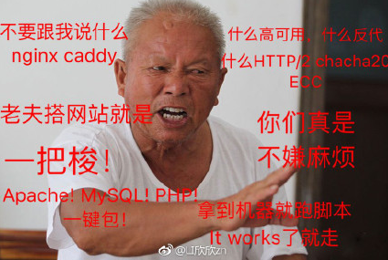

如果你已经达到了凡事先谈设计这个地步。恭喜你，白来了。

基本上看一张图就全明白了。

# Page4了解NEO

Neo区块链的机制

## Page4.1考核标准

怎么样算了解NEO呢？

1. 搞清楚私钥、公钥是干嘛的，能说清楚我的钱到底在哪。
2. 能说清楚同步区块是怎么一回事儿。
3. 能说清楚UTXO是怎么一回事儿。
4. 能自己编译NEO的项目

# Page5.开发智能合约

Page5.0考核标准

会写智能合约

出了错知道是哪个阶段出问题了

## Page5.1，了解Neo智能合约

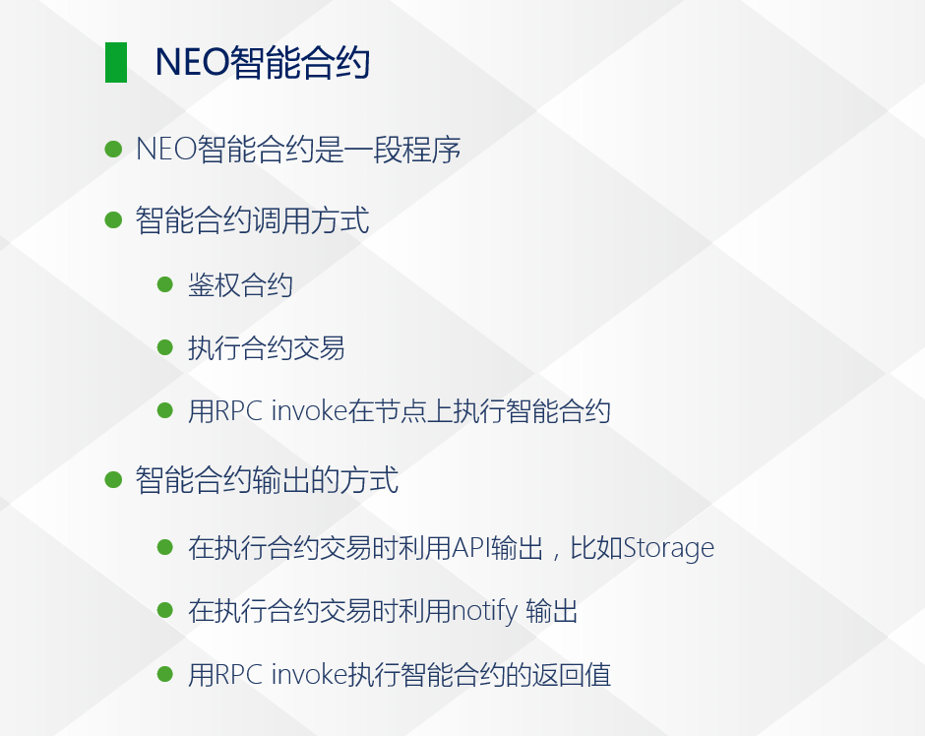

## Page5.2，编写Neo智能合约

要解释的第一个问题是。Neo上面执行智能合约的组件叫做neovm。是一个独立设计的虚拟机。他执行的avm格式是二进制数据。如果我们把他转成字节码看起来应该是这样的

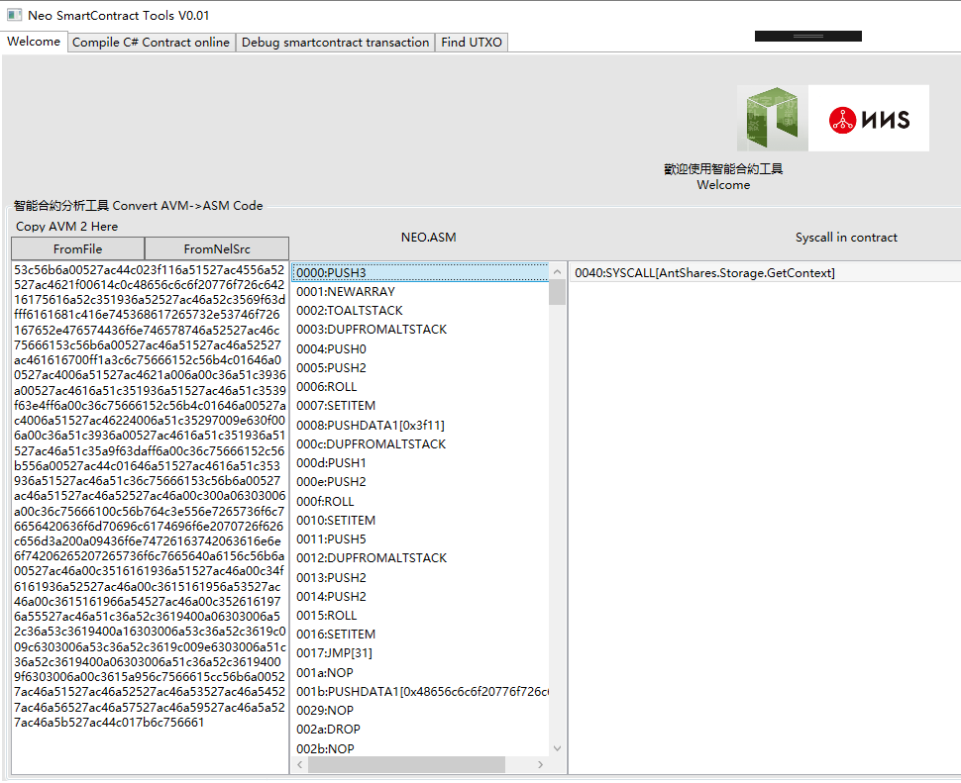

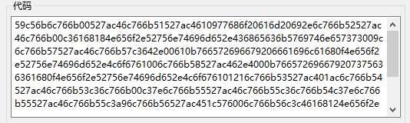

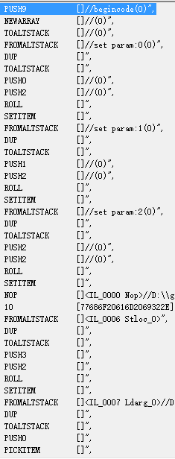

智能合约的执行环境和C#完全没有任何联系。

编写其他东西的C#和编译智能合约的c#，并不是同一个东西。

这一点我们放在java\python\js 都一样成立。

## Page5.2.1合约可以使用的API

这是非常受限的，并不能让你随心所欲。

## Page5.3，编译Neo智能合约

1. neon编译

dotnet4.0的智能合约项目编译成dll

neon dll->avm

你至少会用neon命令行

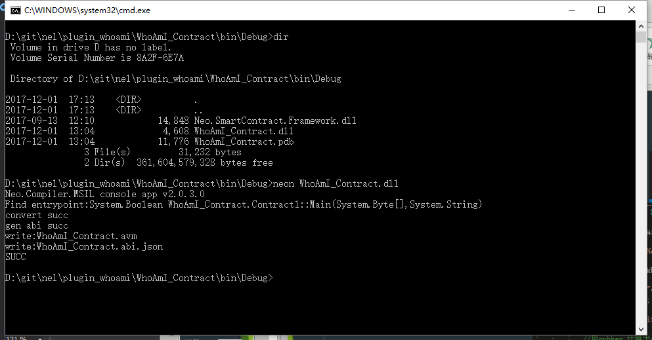

记得mscorlib

C:\Program Files (x86)\Reference Assemblies\Microsoft\Framework\.NETFramework\v4.0\mscorlib.dll

## Page5.3.1让编译更优雅一点

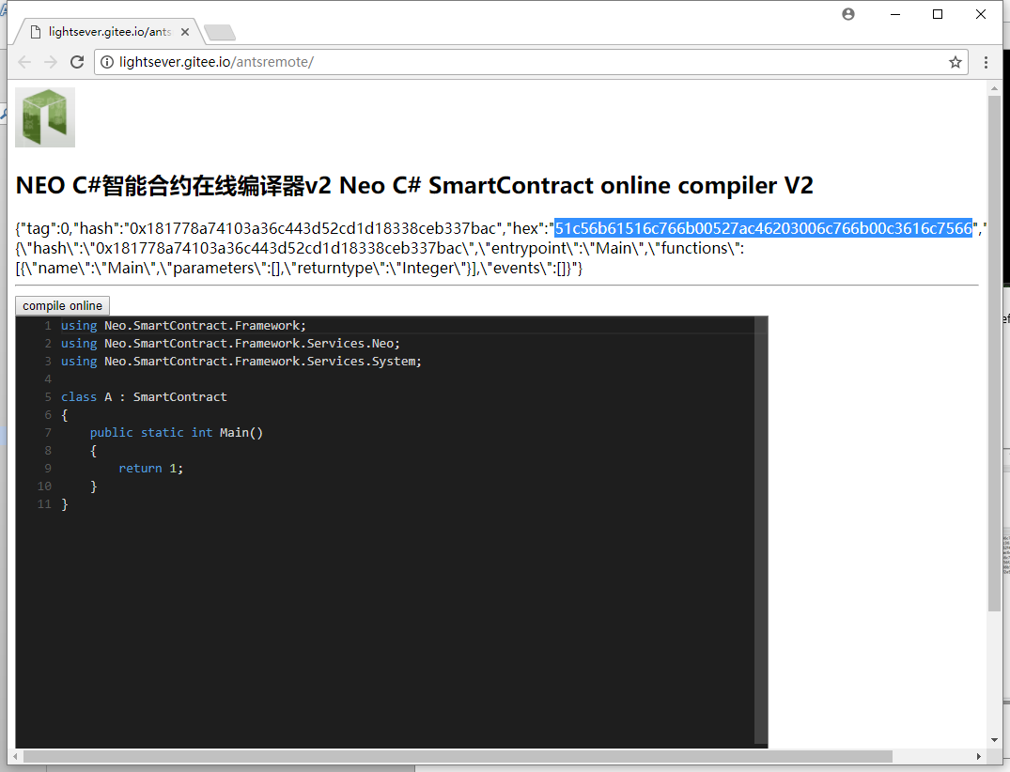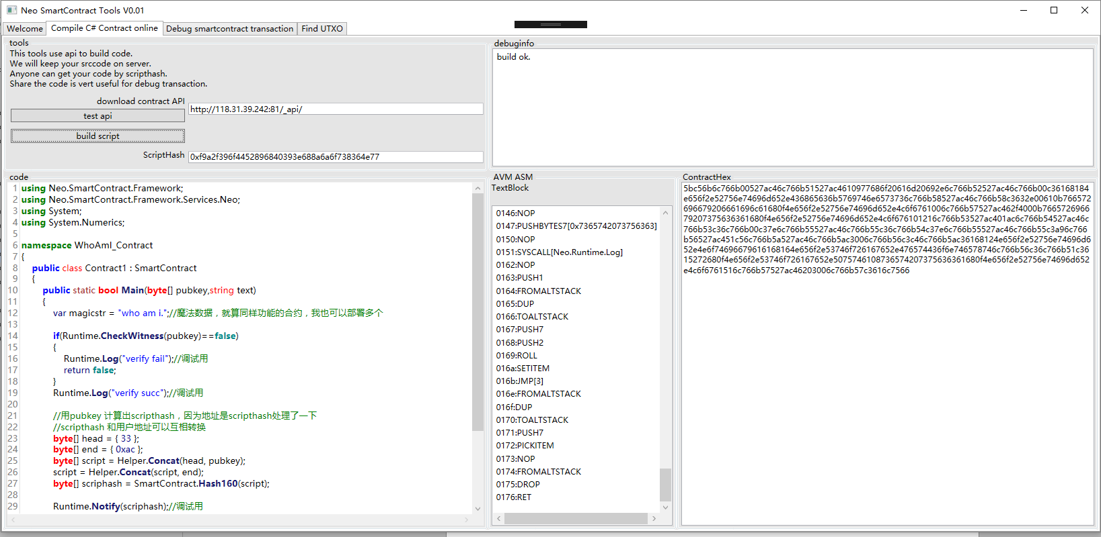

<http://lightsever.gitee.io/antsremote/>

## Page5.4，发布Neo智能合约

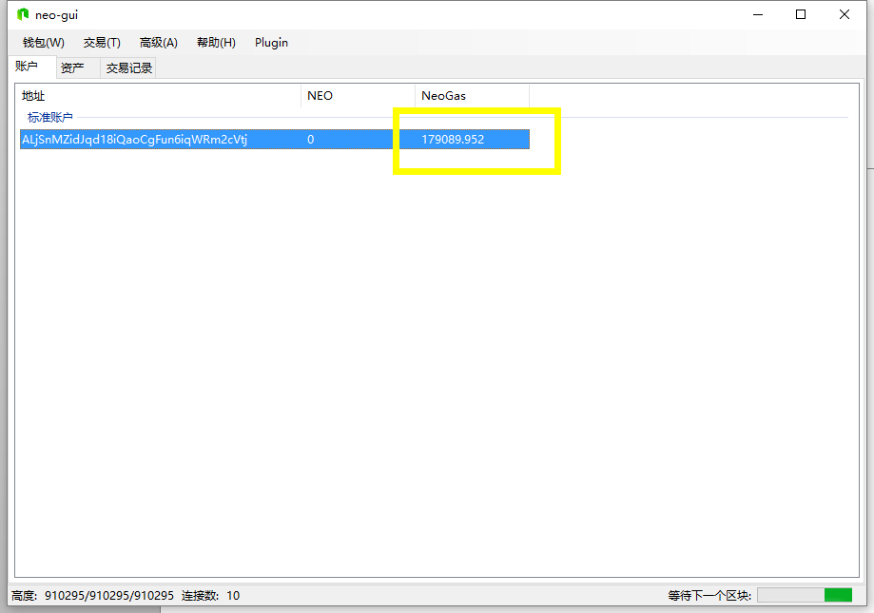

NeoGUI，

1打开了钱包

2有GAS，不知道怎么弄GAS，找neo，或者找nel

别紧张，这是测试网，我每天还工作到十一点。Still a loser

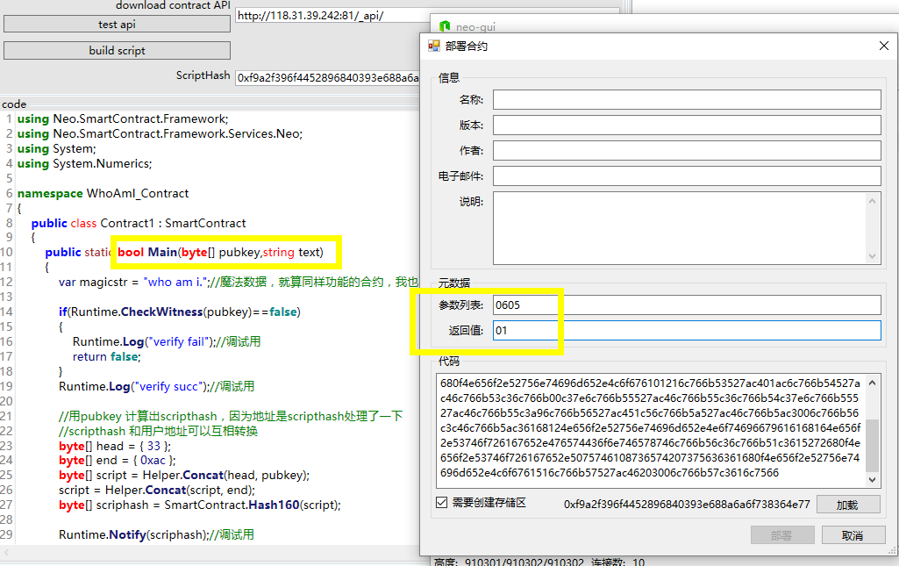

<http://docs.neo.org/zh-cn/sc/tutorial/Parameter.html>

部署合约错了怎么办，或者别人部署过的合约我也想再部署一遍怎么办。

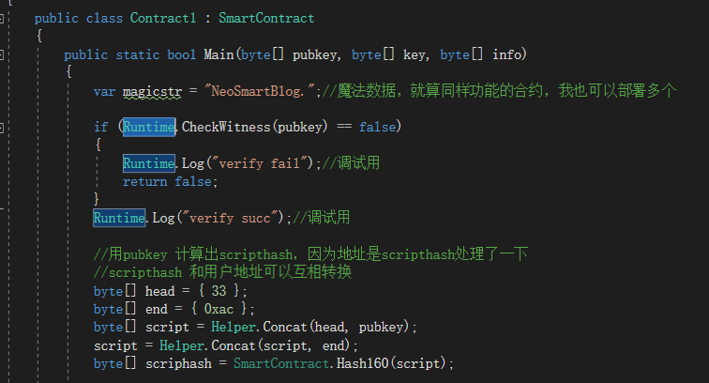

Magic number

## Page5.4.1如何更优雅的编译

未来NEL会提供开发用的轻钱包

## Page5.5，调试Neo合约

合约调用方法1

转账

合约调用方法2

NEO调用合约工具

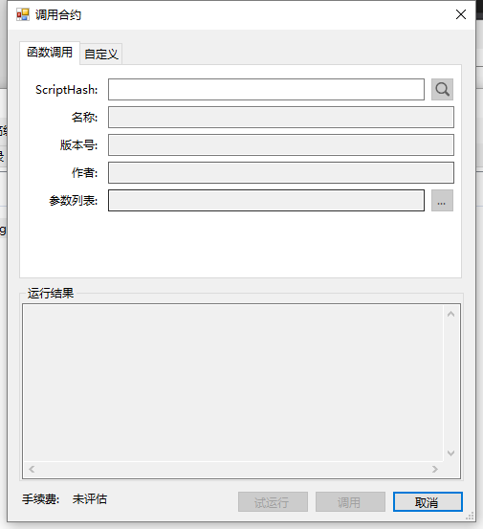

观测就缺乏手段了

比如用Storage，neogui 没有界面

可以用neocli 的rpc调用

[http://118.31.39.242:20332/?jsonrpc=2.0&id=4&method=getstorage&params=[%220x42832a25cf11d0ceee5629cb8b4daee9bac207ca%22,%2236630a8759e5000f88500017adfa5c8fe2be32ff%22](http://118.31.39.242:20332/?jsonrpc=2.0&id=4&method=getstorage&params=%5b%220x42832a25cf11d0ceee5629cb8b4daee9bac207ca%22,%2236630a8759e5000f88500017adfa5c8fe2be32ff%22)]

neo-gui-nel的seestorage插件

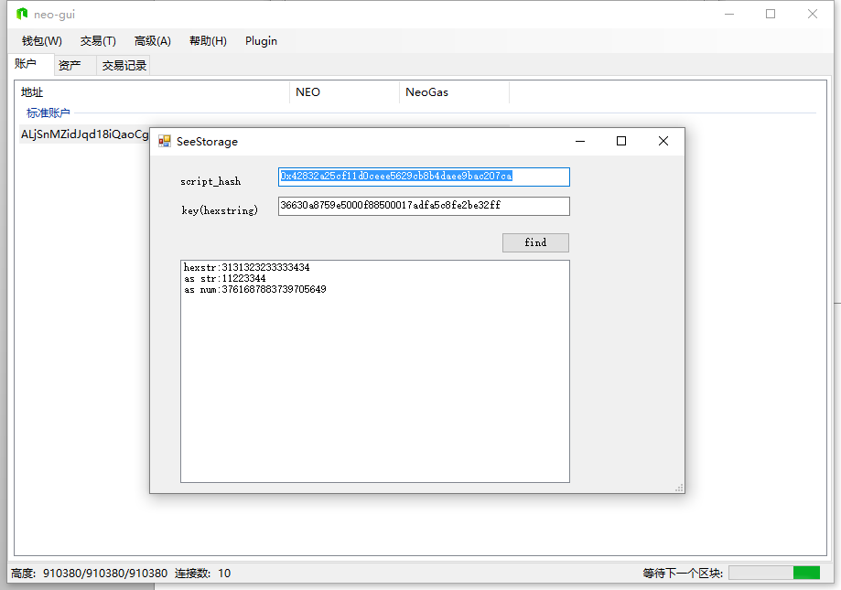

看notify

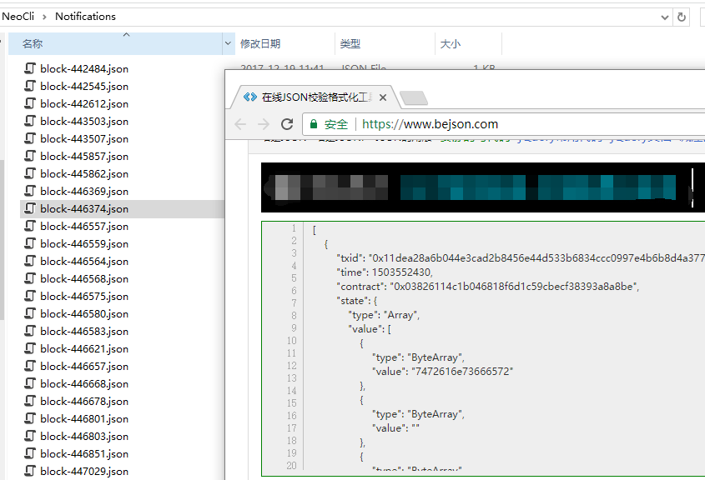

LOG，完全没办法

用NEOSmartContractTools，无所不能

服务器API提供者 Neo-cli-nel。你可以自己架。目前我们只开了testnet-

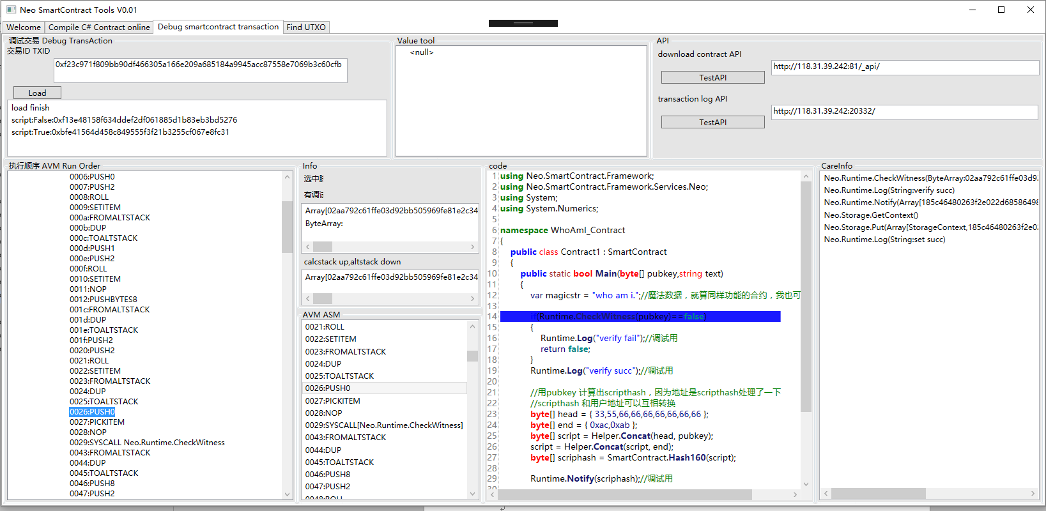

# Page6，友好的UI

## Page6.1，DAPP开发的几种模式

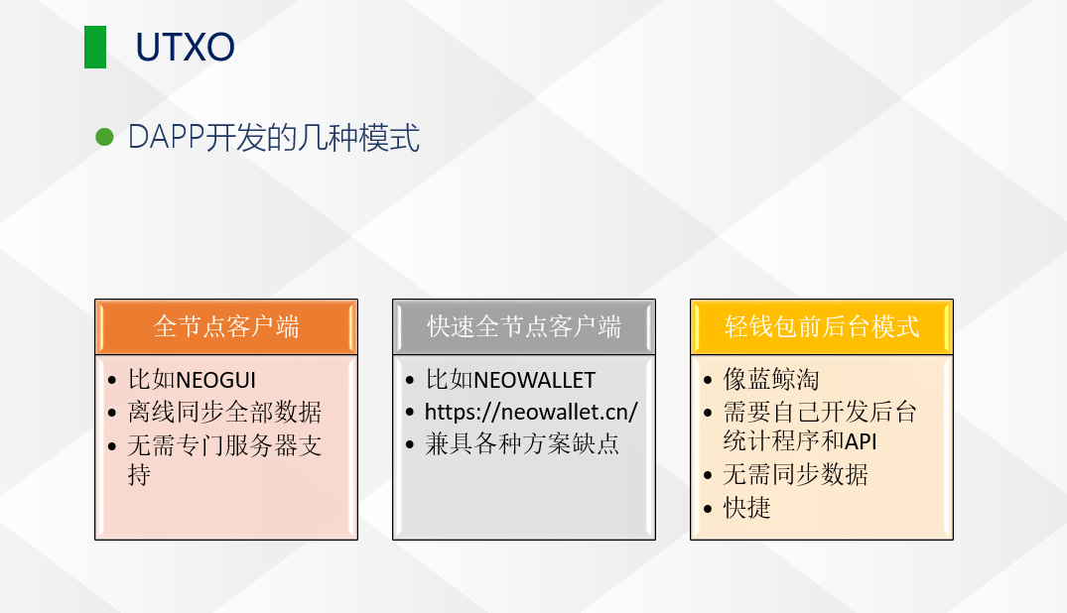

## Page6.2，简单点的模式，修改NEOGUI

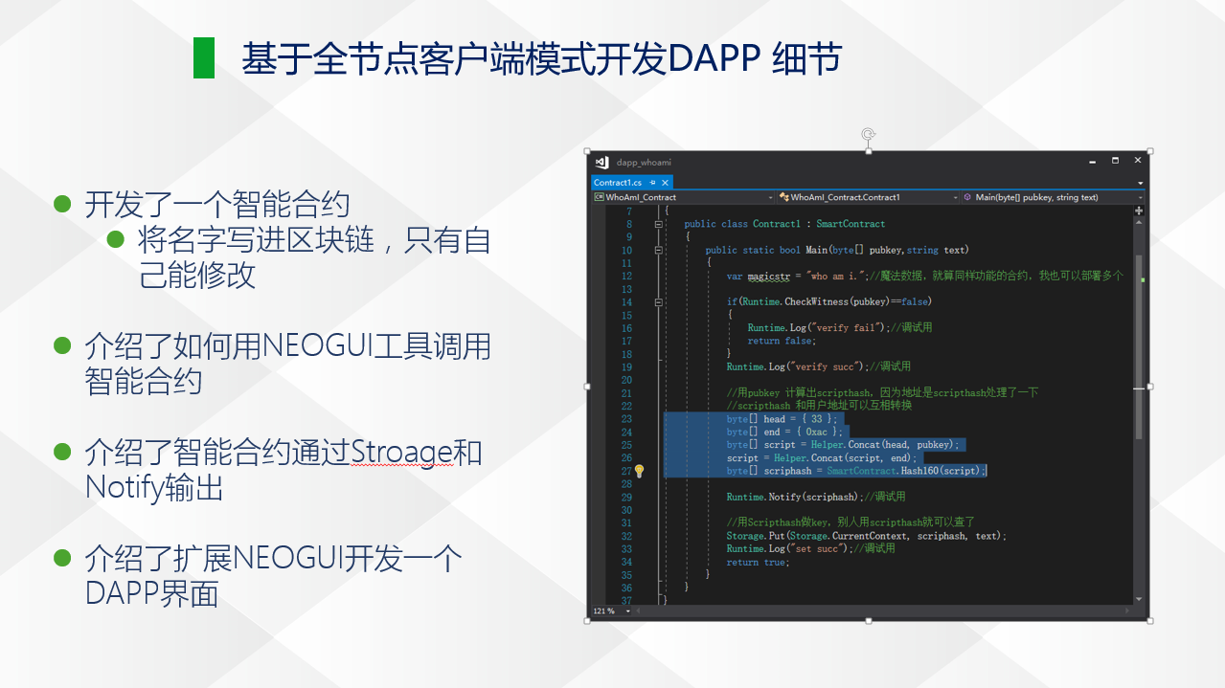

## Page6.3，复杂一点，轻钱包模式

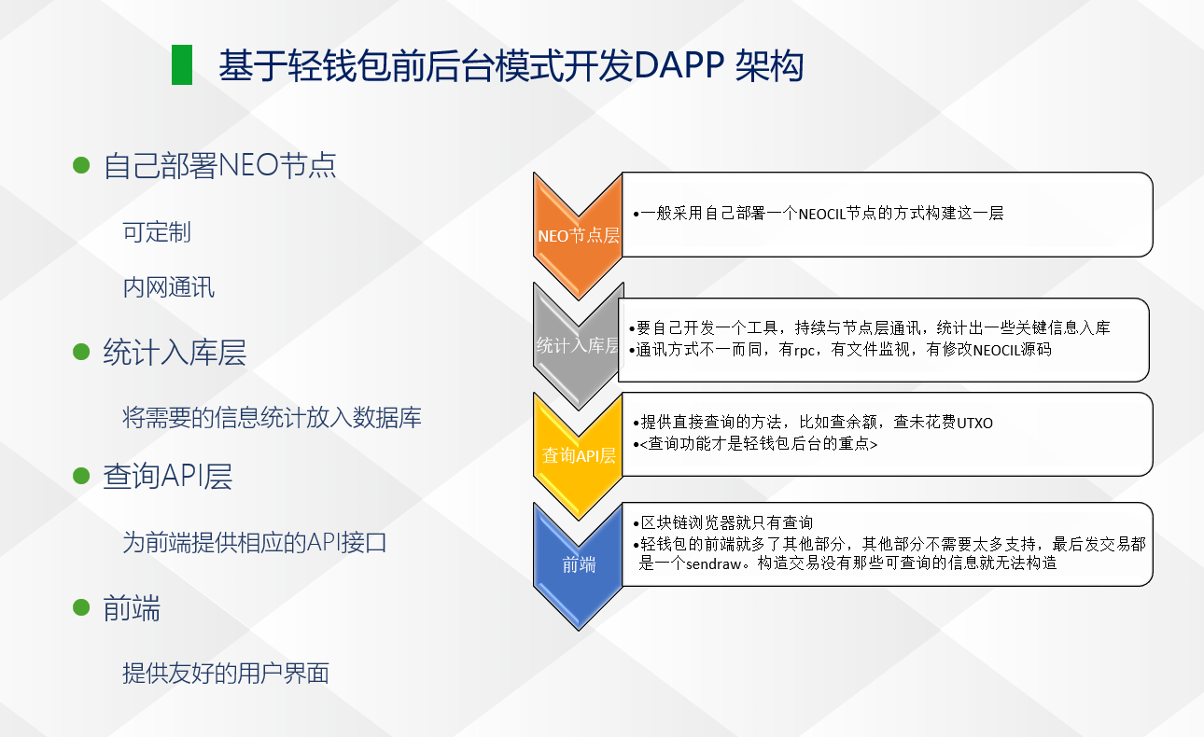

# Page7，达成小目标

Thankyou